Wat is Vrije Software?
Kopiëren welkom! Software wordt vrij genoemd als het verspreid wordt onder een licentie die gebruikers de volgende vier vrijheden geeft:
- De vrijheid om het programma voor elk doel te gebruiken.
- De vrijheid om te begrijpen hoe het programma werkt en hoe het aan je behoeften kan worden aangepast. Toegang tot de broncode is hiervoor een voorwaarde.
- De vrijheid om kopieën te verspreiden.
- De vrijheid om het programma te verbeteren en de verbeteringen openbaar te maken zodat de hele gemeenschap ervan kan profiteren.

Verantwoordelijk:
Uwe Altmann
Im Wittum 2
66117 Saarbrücken
Duitsland
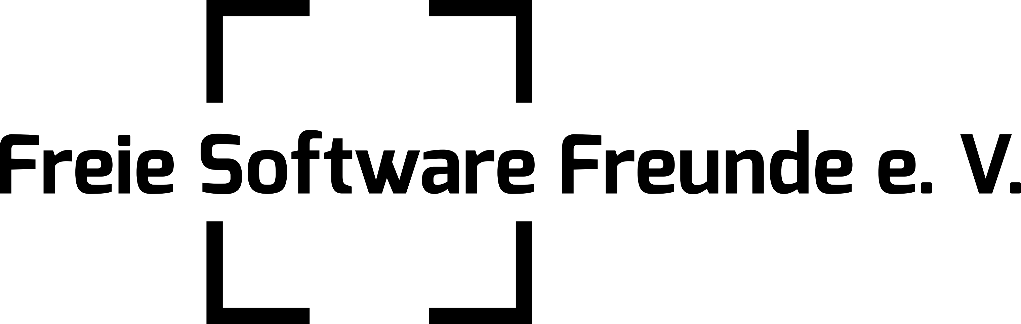

Wij accepteren donaties:
IBAN: DE57 6609 0800 0000 7999 47
BIC: GENODE61BBB
Over de Freien Software Freunde (Vrienden van Vrije Software)
Wij zijn een non-profit organisatie in Düsseldorf. Wij zetten ons in voor Vrije Software en Open Standaarden. Software is niet alleen technologie - het bepaalt ons dagelijks leven.
Wij willen het bewustzijn van het belang van Vrije Software en Open Standaarden vergroten. Daarom houden we ons bezig met onderwerpen buiten de technologie: politiek, onderwijs, ethiek, psychologie, ecologie en economie, licenties, …
Onze activiteiten
We zijn lobbyisten. We organiseren evenementen. We houden lezingen en workshops. We publiceren. We voeren campagne voor vrije en gelijke toegang tot technische kennis voor iedereen.

Meer informatie:
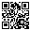
https://freie-software.org

Contact:
vorstand@freie-software.org

